« Узнай элементы узора»

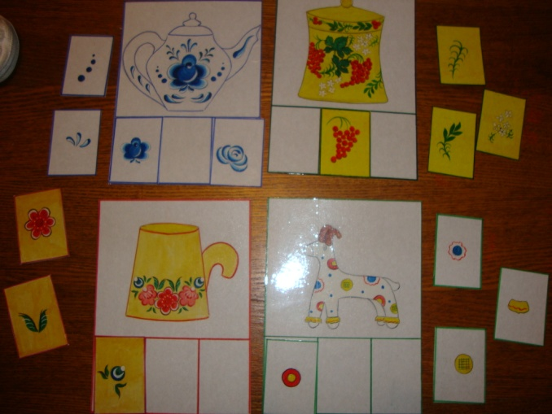
Дидактическая задача. Уточнить и закрепить представление об основных элементах, какой – либо росписи, учить вычленять отдельные элементы узора, развивать наблюдательность, внимание, память и быстроту реакции, вызнать интерес к росписи.
Материалы. Большие карты украшенные какой-либо росписью, в нижней части которых три свободных окошка. Маленькие карточки с отдельными элементами узора, среди которых варианты росписи, отличающиеся цветом, деталями.
Игровые правила. Определить, какие из предложенных карточек с изображением элементов росписи подходят к элементам узора основной карты.
Ход игры. Получив большую карту и несколько маленьких, внимательно рассмотреть их, играющие выбирают те элементы, которые встречаются в узоре, и выкладывают их в пустые окошки. Ведущий следит за правильностью выполнения задания.

Варианты.

- Игрокам выдают большие карты, маленькие – у ведущего. Он показывает карточки по одной. У кого из игроков найдется такой элемент узора на большой карте, забирает его себе. Выигрывает тот, кто первым соберет все элементы своего узора.

- Игрокам выдают большие карты, маленькие – у ведущего. Чтобы получить нужную карточку, игрок должен описать её, например: « Мне нужна карточка на красном фоне, на которой есть красная смородинка». Если задание он выполнил точно и правильно, ведущий выдает ему карточку. Если в описании допустил ошибку, пропускает ход.

- До начала игры воспитатель составляет комплект из трех маленьких карточек, элементы которого соответствуют узору одного из изделий. Большие карты перемешиваются. Игроки получают по одному – двум наборам. Их задача: к имеющемуся набору элементов подобрать карту с изделием. Выигрывает тот, кто первым выполнит задание.

« Лото»

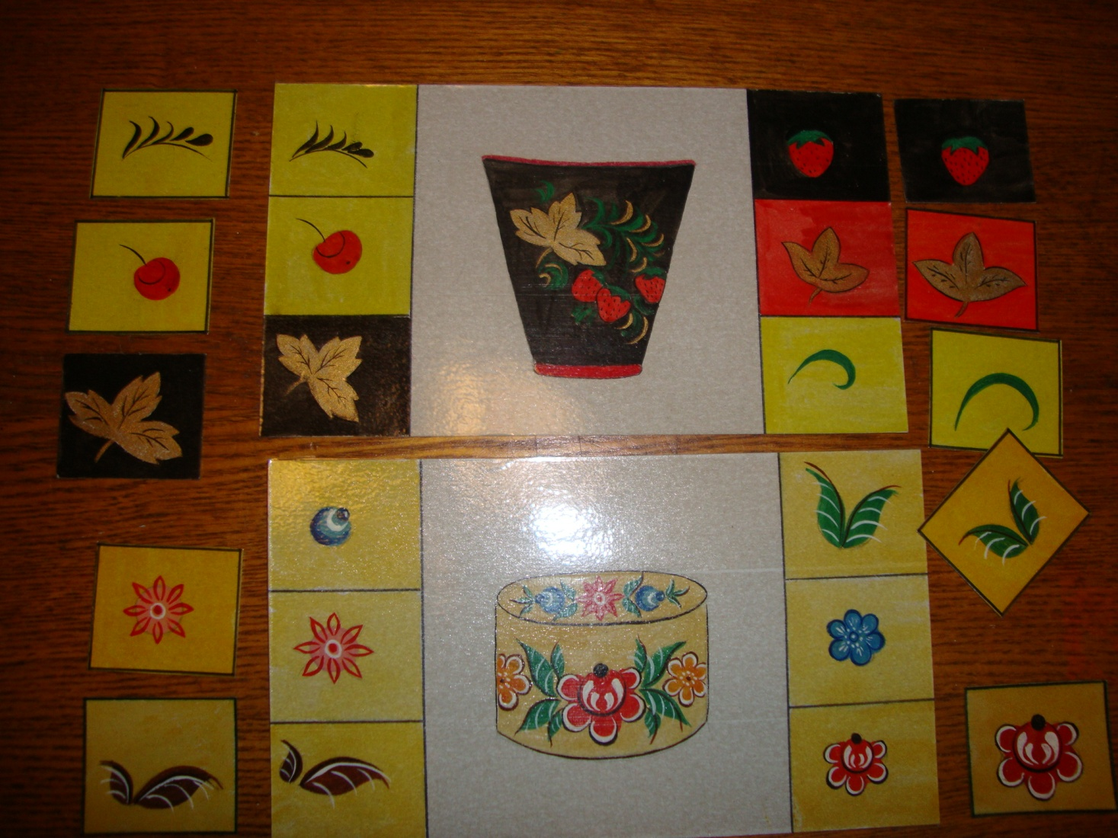

Дидактическая задача. Закрепить представление об основных элементах какой-либо росписи, научить различать и сравнивать их между собой, правильно называть, пользоваться названиями, придуманными мастерами промысла, развивать наблюдательность, внимание, быстроту реакции, интерес к росписи.
Материал. Большие карты с изображением предметов, украшенных какой-либо росписью. По краям карт до шести клеток с изображением элементов данной росписи. Карточки с вариантами элементов узора, отличающихся цветом, деталями.
Игровые правила. Игроки подбирают карточки в соответствии с рисунком на больших картах. Внимательно следят за ходом игры, не пропускают элементы своей карты. Выигрывает тот, кто первым закроет все элементы на своей карте.
Ход игры. Принимают участие от двух и более детей. Ведущий раздаёт каждому по одной большой карте, маленькие перемешивает. Затем, вынимая по одной маленькой карточке, ведущий спрашивает, что за элемент на ней изображен и кому нужна такая карточка.
Варианты. Игру можно проводить в форме соревнования команд. При этом каждой команде выдают сразу несколько карт для одновременного заполнения.
« Найди лишнее»
Дидактическая задача. Учить находить предметы определенного промысла среди предложенных. Развивать внимание, наблюдательность, речь-докозательство. Материалы. Три – четыре изделия ( или карточки с их изображением) одного промысла и одного любого другого.
Игровые правила. Выигрывает тот, кто быстро и правильно найдет лишнее изделие, т.е. непохожее на другое, и сможет быстро объяснить свой выбор.
Ход игры. Выставляются четыре-пять предметов. Следует найти лишний и объяснить почему, к какому промыслу относится, что ему свойственно.
Варианты. В игре может быть постоянный ведущий. Тот игрок, кто правильно ответит, получает фишку (жетон). Победителем станет тот, кто соберет больше жетонов.
« Художественный салон»
Дидактическая задача. Учить устно, описывать выбранный предмет; развивать сосредоточенность, речь – описание. Материалы. Различные предметы народных промыслом или их изображения, фотографии.
Игровые правила. Точное описать предмет, который игрок хочет «купить».
Ход игры. Предметы «Художественного салона» выставлены на стеллажах. Выбирается « продавец». Остальные игроки – «покупатели». Они выбирают предмет покупки и точно описывают его « продавцу». « Продавец» может задавать вопросы, например: «Как украшен край изделия? Какой там цветок?». Когда « продавец» определит; что это за предмет, он продает его. « Продавец» и « покупатель» меняются ролями.
« Составь узор»
Дидактическая задача. Учить составлять декоративные композиции – располагать элементы, подбирать их по цвету, - на разнообразных силуэтах в стиле определенного промысла. Развивать чувство симметрии, ритма, наблюдательность, творчество. Материал. Плоскостное изображение различных предметов; элементы росписи, вырезанные по контуру; образцы украшенных узором силуэтов.
Игровые правила. Составить на выбранном силуэте из отдельных элементов узор в соответствии с правилами и традициями данной росписи ( принцип передвижной аппликации).
Ход игры. В игре может принимать участие один ребенок или группа. Силуэты предметов, которые следует украсить, играющие выбирают по желанию. Выбрав нужное количество элементов, составляют узор. Работу игрок может выполнять, копируя узор образцов или придумывая свою композицию

